Onderstaande is uitgewerkt op Photoshop CS. Indien je een andere versie gebruikt, kan het zijn dat sommige paden niet volledig kloppen, maar met een beetje zoeken zal je er vermoedelijk wel achter komen.

Zeer belangrijk!!!
Werk met kopieen van je sjabloontjes!!! Per ongeluk bewaren zorgt ervoor dat je je originele sjabloontje kwijt bent.

Start Photoshop op, en zorg ervoor dat het Venster “Lagen” geopend is.

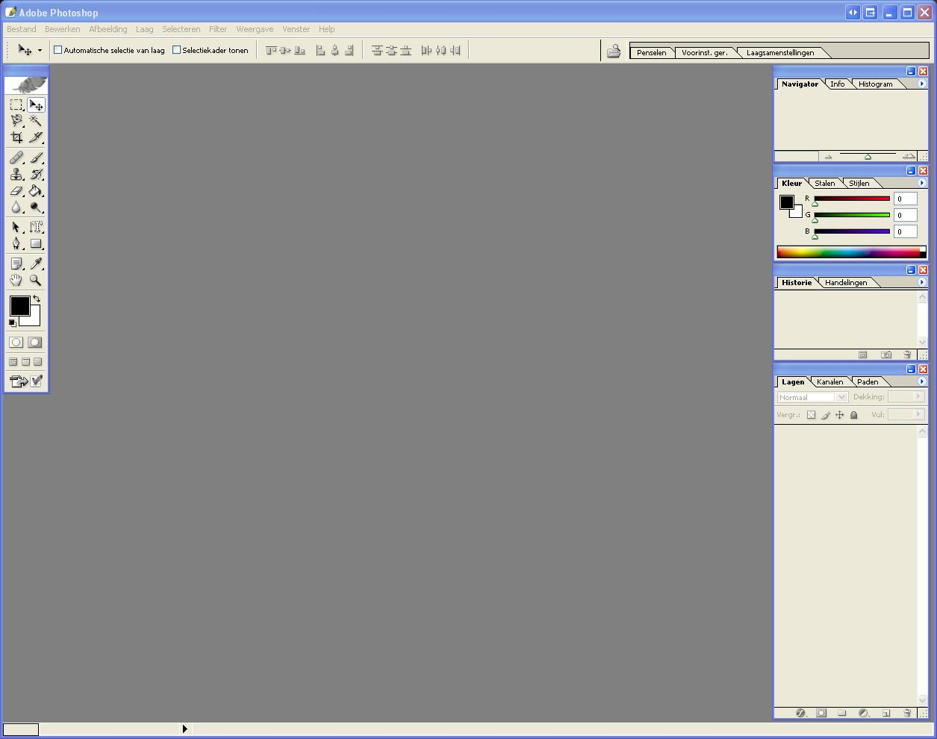

Is dit niet het geval, ga je in het menu Venster en zet een vinkje voor “Lagen”

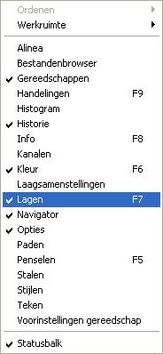

ER zijn 2 soorten sjabloontjes.
1)De simpelste werken met een enkele laag waarachter je de afbeelding kan plaatsen.
2)De tweede zijn iets lastiger omdat je in de lagen moet plakken .

1)enkele laag.
Open een sjabloon. In mijn voorbeeld open ik CA01-009.psd. Als je kijkt in het venster “lagen” zal je zien dat er enkele lijntjes toegevoegd zijn. Dit zijn uw lagen. Straks zal je dit iets duidelijker worden als we er een afbeelding in gaan steken.

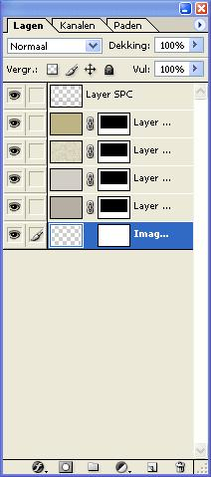

Open nu ook een afbeelding. Zoals je zal merken word het “lagen “venster aangepast, naargelang de actieve afbeelding Klik maar eens afwisselend op het sjabloon en de afbeelding en kijk naar het veranderen van het lagen venster.

Zorg ervoor dat in het huidige geval de afbeeldingsgroottes gelijk zijn (verklein de grootste afbeelding). Dit omdat we met maar 1 foto werken. Ga hiervoor naar het menu Afbeelding en selecteer Afbeeldingsgrootte.
In mijn geval is mijn foto 1960 X 2560 pixels groot, dus ik verklein het sjabloon naar deze grootte.

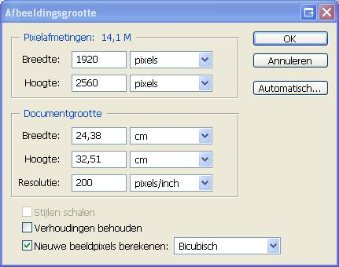

Selecteer de afbeelding, en rechtsklik in het lagen venster op de laag “achtergrond”. Kies hier voor “laag dupliceren” , geef een naam op. (bvb foto1) en klik op OK.

Het voorlopig resultaat moet iets geven zoals onderstaande.
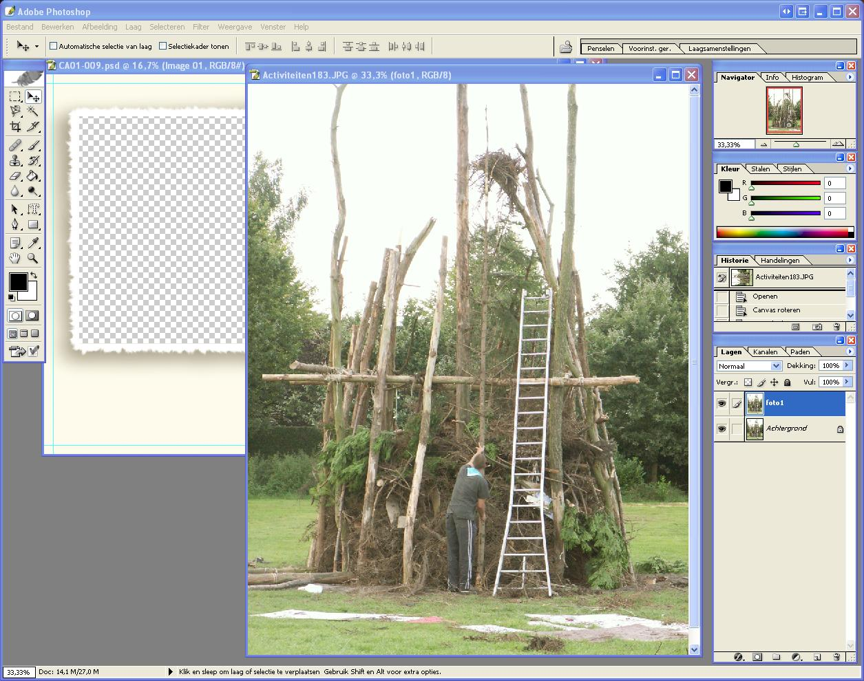

Nu gaan we de laag foto1 overbrengen in naar het sjabloon.
Maak de afbeelding actief, en SLEEP de laag foto1 naar het sjabloontje, en laat het daarboven los.

Dit geeft als voorlopig resultaat volgend venster.

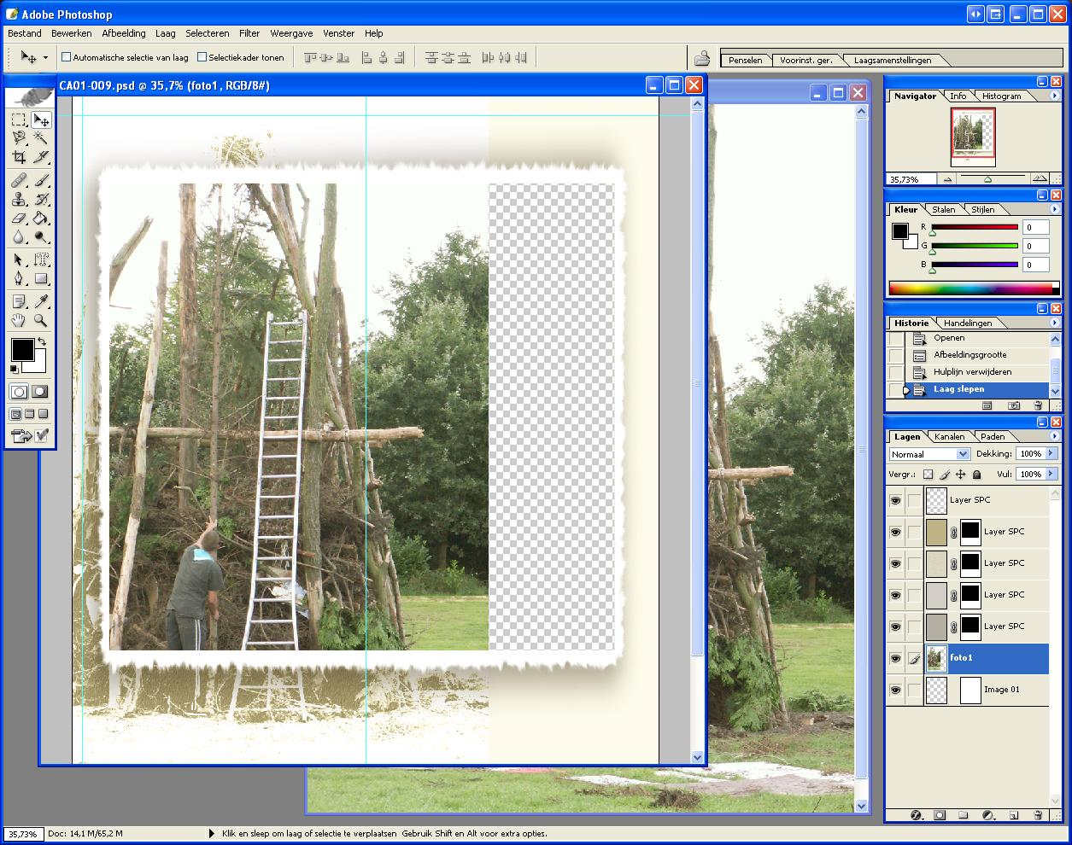

De afbeelding kan je voorlopig minimaliseren. Deze heb je in principe niet meer van doen.
In het lagen venster maak je de laag foto1 actief door deze aan te klikken. Door in je sjabloontje nu met je muis te slepen verschuif je de geselecteerde laag (in het huidige geval de afbeelding) tot deze op zijn plaats komt te liggen.

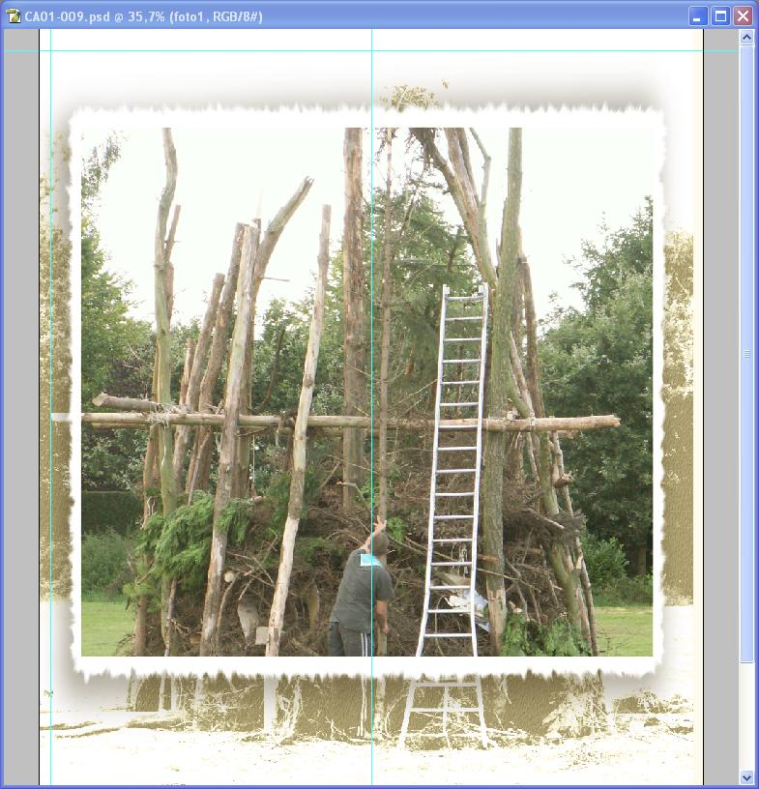

Verplaatsen van de afbeelding.
Afhankelijk van waar je je afbeelding plaatst in het lagen venster krijgt je foto een ander uitzicht.
Selecteer in het lagenvenster de laag foto1, en sleep deze naar omhoog of omlaag (binnen het lagenvenster blijven) en laat ‘m los tussen 2 andere lagen.

Resultaat:
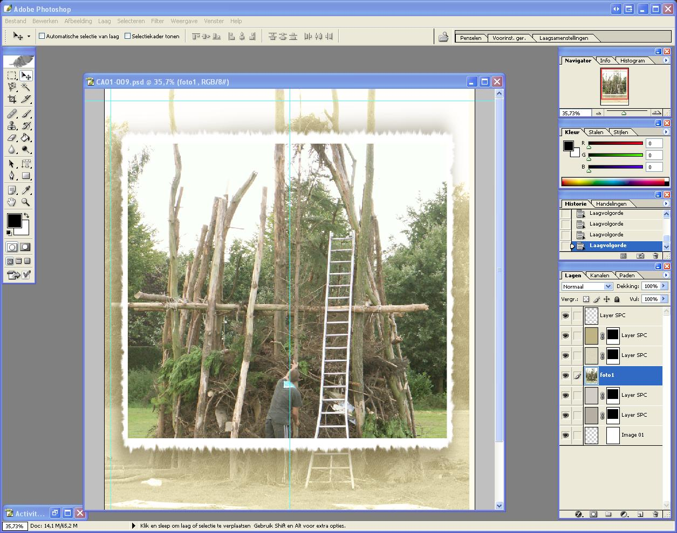

Ander resultaat:

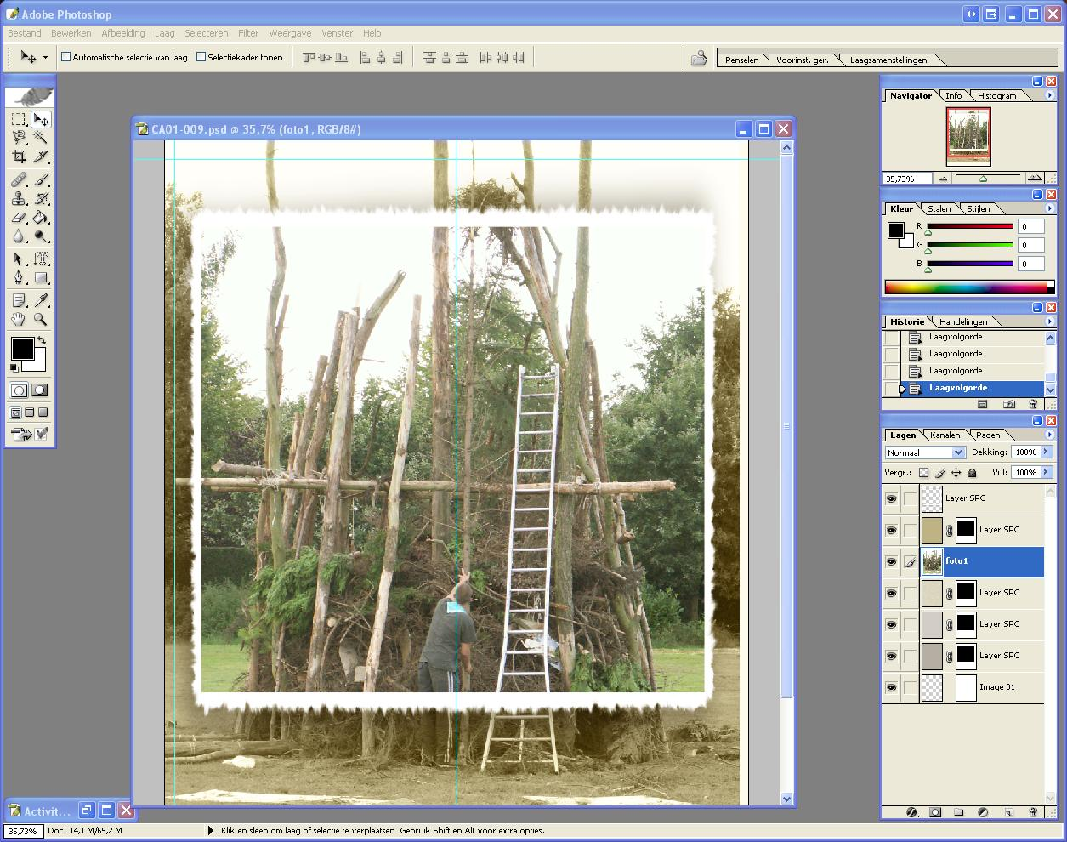

Omdat de grootte van de lagen niet altijd correct is om in een kadertje of zo te plaatsen, kan je de lagengroote aanpassen. Selecteer de laag die je wil verkleinen, druk Ctrl+T en sleep 1 van de “sleepvakjes” naar de gewenste grootte. Bij deze afbeelding speelt dit nog niet echt mee, maar zodra je begint met de andere waarin je meerdere afbeeldingen gaat plaatsen, kan dit wel eens zeer nuttig zijn.
Als alles aangepast is druk je op Enter om de aanpassing te bevestigen.

Je ziet, een kind kan de was doen. Op deze wijze kan je perfect spelen met je foto’s.

Dit programma is gemaakt door Spyder ,alle eer voor de originele maker!

